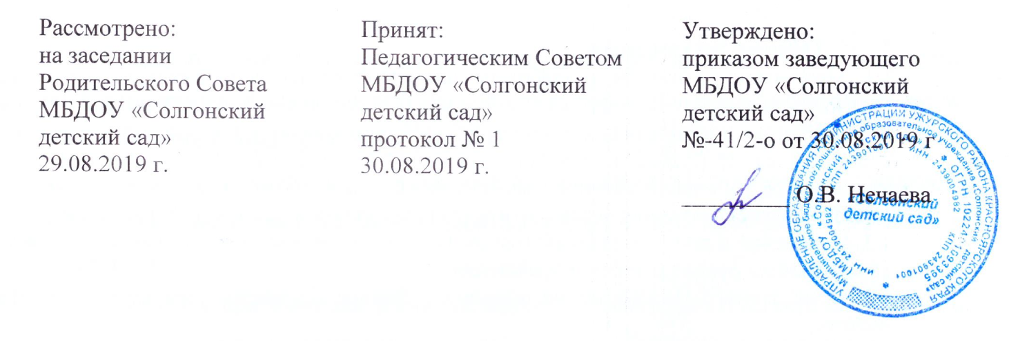
Распорядок дня МБДОУ «Солгонский детский сад»

Режимные  моменты | Первая  младшая  группа | Вторая  младшая  группа | Средняя  группа | Старшая  группа | Подготови-  тельная  группа
Приход детей в детский сад, свободная игра, самостоятельная деятельность | 7.30 -8.30 | 7.30 -8.30 | 7.30 -8.30 | 7.30 -8.30 | 7.30 -8.30
Подготовка к завтраку, завтрак | 8.20 – 8.55 | 8.20-.8.55 | 8.25.8.55 | 8.25 – 8.50 | 8.30-8.50
Игры, подготовка к  Занятиям | 8.55 – 9.20 | 8.55.-9.20 | 8.55-.9.10 | 8.50 – 9.00 | 8.50-9.00
Занятия (общая длительность, включая перерывы) | 9.20 – 10.00 | 9.20 – 10.00 | 9.10 – 10.00 | 9.00 – 10.00  15.15– 15.40 | 9.00 -10.50
Второй завтрак | 10.10-10.20 | 10.00-10.10 | 10.00-10.10 | 10.20- 10.30 | 10.10 – 10.20
Подготовка к прогулке, прогулка | 10.20 -11.30 | 10.10-12.05 | 10.10 – 2.15 | 10.30 -12.30 | 10.50 – 12.40
Возвращение с  прогулки, самостоятельная деятельность | 11.30-11.55 | 12.05-12.20 | 12.15-12.30 | 12.30-12.40 | 12.40 – 12.50
обед | 11.55 -12.30 | 12.20-12.50 | 12.30–13.00 | 12.40-13.10 | 12.50-13.15
Спокойные игры,  подготовка ко сну, чтение художествен-  ной литературы,  дневной сон | 12.30-15.00 | 12.50 –15.00 | 13.00 –15.00 | 13.10 –15.00 | 13.15 – 15.00
Постепенный подъем, самостоятельная  деятельность детей | 15.00-15.15 | 15.00-15.25 | 15.15-15.25 | 15.00 –15.40 | 15.00 – 15.40
Усиленный полдник | 15.15.-15.50 | 15.25-15.55 | 15.25-15.50 | 15.40-16.00 | 15.40-16.00
Самостоятельная  деятельность | 15.50 -16.30 | 15.55 -16.30 | 15.50-16.30 | 16.00-16.30 | 16.00 -16.30
Подготовка к прогулке, прогулка | 16.30-17.00 | 16.30-17.00 | 16.30 –17.10 | 16.30 –17.20 | 16.30 – 17.20
Возвращение с прогулки, самостоятельная деятельность,  уход домой | 17.00-17.30 | 17.00- 17.30 | 17.10- 17.30 | 17.20- 17.30 | 17.20- 17.30

